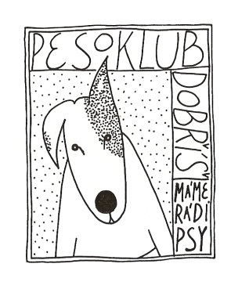
Přihláška HAF – CUP 2017

Jméno a příjmení psovoda:
Tel. Č.:
e-mail:
Jméno psa:
Rasa psa:
Je pes z útulku?:
Věk psa:

Pravidla a povinnosti účastníka:
- Účastník (psovod) nese zodpovědnost za škody způsobené psem sobě či třetím osobám. Účastník (psovod) je za psa plně zodpovědný.
- Účastník si bude počínat tak, aby nezranil sebe, nebo další osobu, či zvíře. Organizátor za tato zranění nenese žádnou zodpovědnost.
- Majitel, případně psovod psa, je povinen přinést s sebou na akci platný očkovací průkaz psa.
- Děti (do 18 let) se mohou se psem samostatně zúčastnit závodu pouze s písemným potvrzením od rodičů, kteří tímto přebírají zodpovědnost jak za dítě, tak za psa.
- Účastník vyplněním a podpisem této přihlášky dává svolení ke zpracování osobních údajů podle zákona č. 101/2000 Sb. O ochraně osobních údajů a o změně některých zákonů.
- Účastník je povinen mít psa po celou dobu závodu až do vyhlášení výsledků na vodítku.

Účastník svým podpisem stvrzuje, že byl seznámen se všemi pravidly a povinnostmi v případě jejich porušení si organizátor vyhrazuje právo psovoda se psem za závodu bez náhrady na startovné vyloučit.
Účastník (psovod) musí do přihlášky uvést tel. Č. mobilu, který bude mít během závodu funkční u sebe – pro případ kontaktování z organizačních důvodů. Tel. Č. na organizátory je 724 077 264 (Lucka) anebo 736 623 386 (Petr).

Datum a podpis účastníka:

